Společenství bratří a sester III. Řádu sv. Františka

Vás srdečně zve na

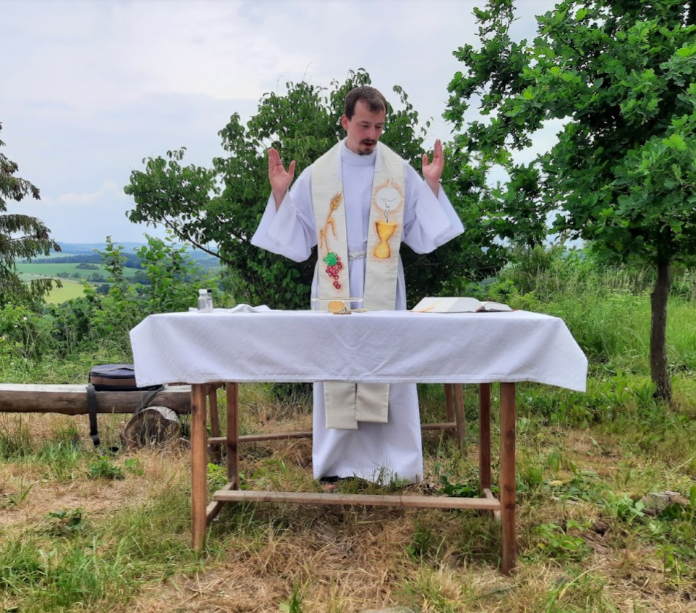

Mši svatou u obrázku svatého Antonína

Na Luhách

**v sobotu 15.6.2024**

9:30 sraz u revírny na Luhách

(vlakové spojení: 8:47 Opava východ 9:24 Mladecko)

10:00 mše svatá v přírodě (Za nepříznivého počasí v Mladecké kapli)

Po mši svaté setkání u ohně na louce.

Délka trasy je necelý kilometr s převýšením 100 m. Bude možné i nechat se vyvézt autem až na místo.

